GHNY系列

智能工频耐压试验装置

产品操作手册

武汉国测华能电气有限公司

尊敬的用户：
感谢您购买本公司智能工频耐压试验装置。在您初次使用该产品前，请您详细地阅读本使用说明书，将可帮助您熟练地使用本仪器。
我们的宗旨是不断地改进和完善公司的产品，如果您有不清楚之处，请与公司售后服务部联络，我们会尽快给您答复。

注 意 事 项
!
由于输入输出端子、测试柱等均有可能带电压，您在插拔测试线、电源插座时，会产生电火花，小心电击，避免触电危险，注意人身安全！

- 检查仪器、安装等性能发现异常及时反馈，确认完好后方可使用。
- 如怀疑本产品有损坏，请本公司维修人员进行检查，切勿继续操作。
- 正确接线，接线顺序必须是仪器首先可靠接地，再来接其他的线。
- 对于大型试验，一般都应先进行空升试验。即不接试品时升压至试验电压，校对各种表计，调整球间隙。
- 试验人员与高压带电体保持安全距离。
- 产品有电时，请勿触摸裸露的接点和部位。
- 升压及降压过程应匀速，不要忽快忽慢。
- 电压必须回零后断电；如是直流耐压试验，试验完毕后，必须用放电棒对被试品彻底放电后，才能拆除接线。
- 试验完毕或人员离开必须及时断电。
- 请勿在易爆环境中操作！
- 请勿在潮湿环境下操作!
- 防止火灾或人身伤害！
- 保持产品表面清洁和干燥。
- 只有合格的技术人员才可执行维修！

本手册内容如有更改，恕不通告。没有本公司的书面许可，本手册任何部分都不许以任何（电子的或机械的）形式、方法或以任何目的而进行传播。

1．产品简介
智能化系列工频耐压试验装置，是根据国家最新电力行业标准而设计的、性能先进的耐压试验设备，用于对各种电器产品、电气元件、绝缘材料等进行规定电压下的绝缘强度试验，以考核产品的绝缘水平，发现被试品的绝缘缺陷，衡量过电压的能力。
本设备采用了与时俱进的微电脑先进技术，软硬结合的数字化测控手段，其精良的设计和周到细致的考虑贯彻了“一切为用户着想”的设计理念，使您在使用时轻松自如、得心应手。

为了安全地、正确地使用本设备，充分发挥本设备的作用，请您在使用本设备之前务必详细阅读本使用说明书。

2．功能特点
- 专业程控耐压试验装置，微电脑测量及控制，确保高精度、高可靠各项性能
- 大屏幕液晶，全中文显示及操作，显示内容直观全面，操作方便简单
- 全面的监测功能，可同时监测并显示输入输出电压、电流
- 完善的保护，高低压电压、电流多重保护
- 零位启动联锁、接地联锁、外部安全联锁或红外探测器联锁
- 紧急停按钮以防发生意外
- 全自动或手动试验方式，可自动升压、自动计时、自动回零
- 任意设定目标电压、保护电流和耐压时间
- 多级升压速度随意设定
- 逼近式调压模式，接近目标电压时，自动点动调压
- 达到额定电压时拒绝继续升压
- 自动捕捉峰值电压、电流，便于做击穿试验
- 超限自动保护，自动回零，并发出声光报警
- 试验结果可查看和打印
- 自动错误诊断，易于发现和解决问题
3．技术数据
- 供电电源： AC 220V±10%，50Hz
- 额定功率： 10KVA
- 输出电压： AC:100KV DC:140KV
- 输出电流： AC 0~100mA，DC 0~50mA
- 电压分辨率： 0.1kV
- 电流分辨率： 0.1mA，0.1A
- 测量精度： ≤1%
- 计时范围： 0~65535s
- 环境温度： 0~40°C
- 环境湿度： RH≤80%（无凝结水）
- 海拔高度： ≤1000m

4．总体说明
一体化智能型工频耐压试验台，将微电脑控制单元、电动调压器和高压变压器等所有部件集于一体，因而结构十分简明，使用特别方便。
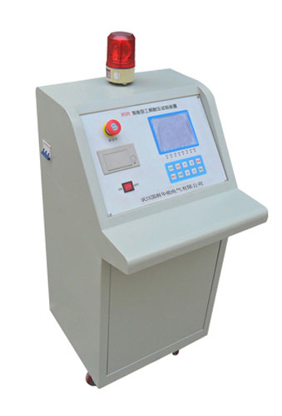
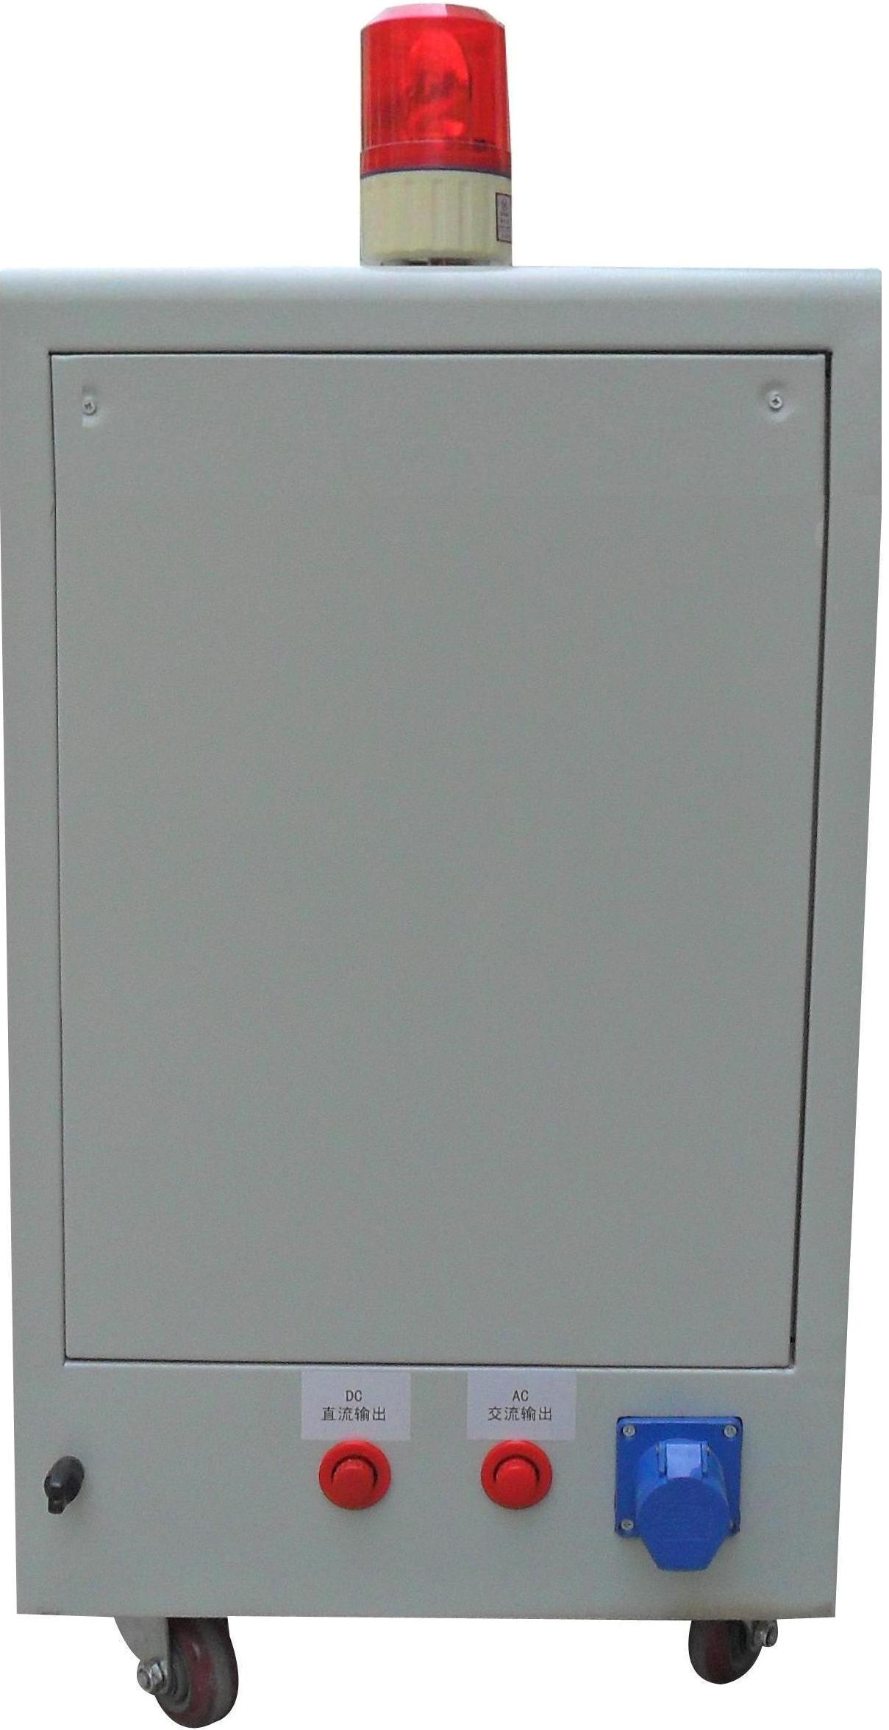
高压警灯
显示屏
紧急停 按键
总开关
打印机
电源开关

接地端 电源输入
AC 220V

DC输出端 AC输出端
  - 指示灯含义

允许 | 外部联锁指示，试验台右侧接点接通时点亮，否则熄灭。此接点可用于门控安全开关、红外探测开关或启动锁等。点亮时才允许启动高压。
自动 | 工作方式指示，亮为自动工作方式，灭为手动工作方式
上限 | 调压器上限指示，亮时表示调压器处于上限位
升压 | 升压指示，亮表示正在升压
降压 | 降压指示，亮表示正在降压
下限 | 调压器下限（零位）指示，亮时表示处于下限位
过流 | 发生过流点亮，自动回零后熄灭
接地 | 设备接地时点亮，否则熄灭。点亮时允许启动高压。
  - 按键功能
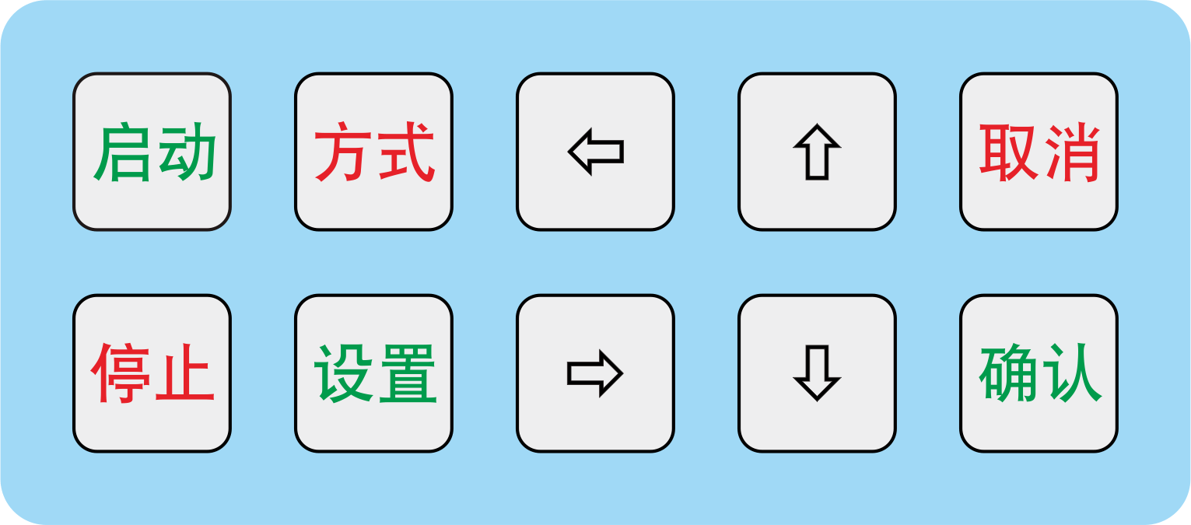
启动 | 用于启动高压输出
停止 | 用于停止高压输出或回零动作
方式 | 用于自动/手动工作方式转换，
设置 | 用于设置目标电压、保护电流、升压速度、耐压时间等参数
⇧ | 用于手动升压 或 在设定时，输入数值
⇩ | 用于手动降压 或 在设定时，输入数值
⇦ | 在设定时，移动输入位置
⇨ | 用于手动回零 或 在设定时，移动输入位置
取消 | 用于手动关闭计时器 或 在设定时，取消更改并退出操作状态
确认 | 用于手动打开计时器 或 在设定时，认可更改并退出操作状态
5．接线方式

联
锁
装
置

连锁

注意：
外部联锁接点必须为无源空接点，否则将会损坏本设备。
如果没有联锁装置，联锁接点应
直接短接。

至大地 AC 220V

高压引线 （AC和DC输出不可同时使用）
被
试
品

至大地

注意：
高压引线应与电源线和接地线保持距离，不可彼此缠绕交叉，并且高压线尽量不要与机壳和大地直接接触。

6．操作方法
  - 主界面
系统在开机或启动后，显示如下主界面：

输出电压: kV 目标电压: kV

输出电流: mA 保护电流: mA

输入电流: A 升压速度:

耐压时间: S 设定时间: S
┌───────────┐
│ 系 统 就 绪 │
└───────────┘
联锁 串级 交直 方式 上限 下限 接地
────────────────────
OK 高 AC 手动 no YES OK

当前值 设定值

提示框

状态行
其中，当前值为系统的测量值，设定值为用户输入的值，状态行显示系统当前的各种状态，提示框将根据系统的状态和行为显示相应的提示。
    - 状态行显示
联锁：当外部联锁接点接通时显示“OK”，否则显示“断开”。
串级：当系统为串级结构，在使用单台变压器输出高压时选择为“低”，否则为“高”。当系统为非串级结构时固定为“高”。
交直：当系统为交直流两用结构，在使用直流输出高压时选择为“DC”，否则为“AC”。当系统为非交直两用结构时固定为“AC”。
方式：当试验过程置为自动方式时显示“自动”，否则为“手动”。可以按方式键进行转换。
上限：当调压器处于最高位置时显示“YES”，否则显示“no”。
下限：当调压器处于零位时显示“YES”，否则显示“no”。
接地：当试验台接地良好时显示“OK”，否则显示“断开”。

    - 提示框显示
当外部联锁接点断开时，显示“联锁断开，禁止启动”
当试验台接地不良时，显示“接地断开，禁止启动”
当高压启动之前，调压器不在零位时，显示“没有回零”。没有回零将不能启动，可以按⇨键手动回零。
当外部联锁接通、系统接地良好、且调压器处于零位时，显示“系统就绪”。只有系统就绪时才可以启动高压。
当高压已启动时，显示“正在输出高压”
当高压已启动，并且正在升压时，显示“正在升压”
当高压已启动，并且正在降压时，显示“正在降压”
当高压已到目标值，并且正在计时时，显示“正在计时”
当系统正在返回零位时，显示“正在回零”
当系统发生过流自动回零时，显示“发生过流，正在回零”
当系统没有启动，在按键调试升压动作时，显示“调试升压”
当系统没有启动，在按键调试降压动作时，显示“调试降压”
当系统发生故障时，显示“系统故障”

  - 设置界面
按设置键，进入如下设置面：

输出电压: kV 目标电压: 000.0 kV

输出电流: mA 保护电流: mA

输入电流: A 升压速度:

耐压时间: S 设定时间: S

显示亮度: 交流/直流: AC

背光延时: 抽头/串级: 高

>>> 打 印 试 验 结 果 <<<

当前值

其中，当前值为系统的测量值，不能更改，便于在输入过程中观察工作状况。其它值可根据规程或实际需要进行更改，这些参数说明如下：
目标电压：是自动调压方式的目标电压，在手动方式时不受此限。在自动方式下，当输出电压等于目标电压时，将开始自动计时。目标电压的取值范围不能大于额定电压，否则将不会认可，但若输入为零将禁止高压启动
保护电流：是高压输出的电流，是过流判断的阀值。当输出电流超过此值时，过流保护动作，自动切断高压输出，并发出声音报警，同时自动返回零位。保护电流的取值范围不能大于额定电流，否则将不会认可，但若输入为零将禁止高压启动。
升压速度：速度范围为1~15级，根据需要输入。
设定时间：是目标电压的持续时间，当计时时间到达此值，将会自动回零。设定时间最大为65535秒，超过此值将不会认可，但若输入为零将禁止高压启动。
交流/直流：输出电压类型选择，交流为“AC”，直流为“DC”。对于非交直两用设备固定为“AC”，不能更改。
抽头/串级：输出电压范围选择，“高”为两台变压器串级输出或抽头变压器的高端输出，“低”为不串级单台变压器输出或抽头变压器的抽头输出。对于非串级和无抽头变压器固定为“高”，不能更改。
显示亮度：液晶屏在出厂时已调为合适亮度，不需更改。
背光延时：液晶屏在无键盘操作时延续设定的时间后关闭，关闭后可按任意键打开。但在高压输出启动后，液晶屏一直打开，不受此限制。延时设定范围为1~255秒，超出范围将不会认可。
参数设置的操作方法如下：
- 在设置界面中，由黑块光标确定输入的参数及位置。在进入设置状态开始，光标位于目标电压的第1位（如上图所示）。光标位置可按  ⇦ ⇨键移动。
- 在修改某位参数时，必须按设置键使光标变为闪烁状态，即修改状态。在修改状态下，可以按 键修改所在的参数，然后按⇦ ⇨键移动输入位置。修改完毕后，须再按设置键使光标变为静止状态，然后再按  ⇦ ⇨键移动光标选择其他参数。
- 在所有参数输入完毕后，可以按确认键保存并退出设置状态；或者按取消键直接退出设置状态，操作结果不会生效。
- 当光标移到最后一行时，按确认键可打印上次试验所得的结果。但当高压输出启动时，即在试验期间不能打印试验结果。
注意：在自动方式试验期间，不能进行设置操作。
  - 手动试验过程
- 查看状态行工作方式是否显示“手动”，否则应按方式键转换为“手动”。
- 按设置键进入设置状态，设置好所有参数。如果上次设置的参数不需要修改，则可逃过这一步。
- 如果提示框显示“联锁断开，禁止启动”，则应使外部联锁接点接通良好。例如连锁接点用于门控的，应使安全防护门关好；用于红外探测器的，应使所有人员远离试验区；用于其他应用的，相应的设备应使连锁接点接通。如果不需要联锁的，应使连锁接点直接短路。
- 如果提示框显示“接地断开，禁止启动”，则应使系统良好接地。
- 如果提示框显示“没有回零”，则应按⇨键使调压器回零。
- 如果提示框显示“系统就绪”，则可按启动键启动高压输出，此时高压警灯开始闪烁。然后
- 按住键，使电压持续升高，当输出电压接近目标电压时松开。然后再按键或键点动升压，当输出电压等于目标电压时，按确认键开始计时。
- 计时到达设定值后，系统开始自动回零，回零后自动断开高压输出，试验即告完成。
- 在计时期间，可随时按取消键关闭计时器，然后再按确认键重新计时。
- 在试验过程中，应密切留意被试品情况，如果发生异常，应立即按停止键或按【紧急停】或关闭【电源开关】或【电源总开关】切断高压输出。
- 在试验过程中，如发生短路、闪络击穿等过流时，系统将自动切断高压输出，并自动回零，同时发出声音报警。此等情况表示被试品不合格；
- 试验完毕，可进入设置状态打印试验结果。
  - 自动试验过程
- 查看状态行工作方式是否显示“自动”，否则应按方式键转换为“自动”。
- 按设置键进入设置状态，设置好所有参数。如果上次设置的参数不需要修改，则可逃过这一步。
- 如果提示框显示“联锁断开，禁止启动”，则应使外部联锁接点接通良好。例如连锁接点用于门控的，应使安全防护门关好；用于红外探测器的，应使所有人员远离试验区；用于其他应用的，相应的设备应使连锁接点接通。如果不需要联锁的，应使连锁接点直接短路。
- 如果提示框显示“接地断开，禁止启动”，则应使系统良好接地。
- 如果提示框显示“没有回零”，则应按⇨键使调压器回零。
- 如果提示框显示“系统就绪”，则可按启动键启动高压输出，此时高压警灯开始闪烁。然后
- 系统开始自动升压，当输出电压接近目标电压时，自动点动升压，当输出电压等于目标电压时，自动开始计时。
- 计时到达设定值后，开始自动回零，回零后自动断开高压输出，试验即告完成。
- 在试验过程中，应密切留意被试品情况，如果发生异常，应立即按停止键或按【紧急停】或关闭【电源开关】或【电源总开关】切断高压输出。
- 在试验过程中，如发生短路、闪络击穿等过流时，系统将自动切断高压输出，并自动回零，同时发出声音报警。此等情况表示被试品不合格；
- 试验完毕，可进入设置状态打印试验结果。
  - 自动/手动转换
在任何时候，可按方式键转换工作方式，方式转换后将会关闭计时器。
  - 打印内容
AC试验报告
被试品
电压： kV
电流： mA
时间： S
试验人
试验日期

  - 应急处理
无论在试验或非试验情况下，如果出现故障、异常或其它意外，应立即按下 【紧急停】或关闭【电源开关】或【电源总开关】切断电源，阻止事态扩展。
7．使用注意事项
- 高压设备非常危险，请您务必 注意安全。
- 本设备在通电前，请务必良好 接地。
- 无论在通电或断电情况下，请勿拆开本设备，以免危及人身安全或造成损坏。
- 在使用本设备时，高压线、电源线、接地线、及其它线，应保持距离，不可彼此缠绕交叉。
- 不要在通电时插拔电源线、连接线、或接地线。
- 在使用本设备时，控制台及所有人员应与被试品保持安全距离，切不可在试验期间接触高压线和被试品。
- 在使用过程中，如果出现异常或意外情况，应立即断电，以免造成损坏或危及人身安全。
- 不要与其它设备共用供电线或供电插座，不要将地线接到其它设备上，以避免相互干扰，或造成安全隐患。
- 本设备若闲置不用，每隔一月至少应通电一次，每次在一小时以上，以驱除其内部潮气。

